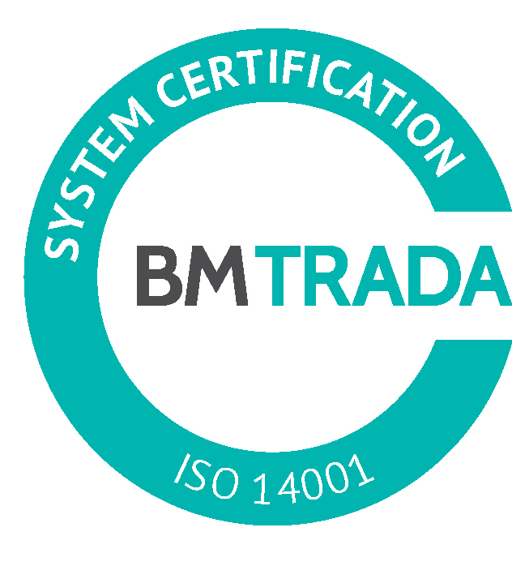
_________________________________________________________________________________________
2017.gada 15.jūnijā Nr. DS/2017/15

Pašvaldības akciju sabiedrība „Daugavpils siltumtīkli”, reg.nr.40003948098, juridiskā adrese 18.novembra ielā 4, Daugavpils, rīkotajā iepirkumā, “Vārāmā sāls un sāls tablešu piegāde iepirkuma identifikācijas numurs-DS/2017/15, par uzvarētāju tika atzīta un līguma slēgšanas tiesības tiek piešķirtas 2017.gada 15.jūnijā SIA „Kimpreks” reģ.nr. 41503015545, juridiskā adrese 1.preču iela 30a, Daugavpils LV5401, cena par vienu vārāmās sāls tonnu EUR 128.00 un tablešu sāls par vienu tonnu EUR 170.00.
Iepirkuma ietvaros tika iesniegts viens piedāvājums, iepirkumu komisija pieņēma lēmumu atzīt par uzvarētāju SIA “Kimpreks” un piešķirt līguma slēgšanas tiesības. Iepirkuma uzvarētāja piedāvājums atbilst visiem iepirkuma nosacījumiem un nepārsniedz ieplānoto līguma summu.

